Elektros rinkos: kainų ir tarifų supratimas

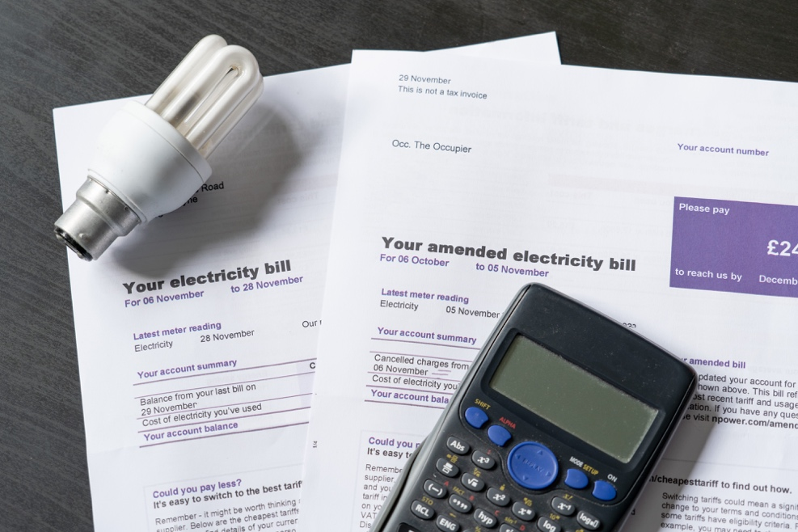

Elektros rinkos: kainų ir tarifų supratimas 1
Kaip veikia šis kursas 1
Įvadas 2
Kokie veiksniai daro įtaką elektros kainoms? 3
Jūsų elektros energijos sutartis 4
Skaitmeninimo vaidmuo elektros rinkose 5
Išvada 5
Papildomi ištekliai 5
Padėkos 6

Kaip veikia šis kursas

Šis trumpas, 30 minučių trukmės kursas nagrinėja keletą veiksnių, turinčių įtakos elektros kainai. Kursas taip pat padės jums suprasti elektros rinkos veikimo pagrindus. Jūs galite būti:

- domėtis, kaip veikia elektros rinkos ir kodėl kinta elektros kaina
- Domina, kaip sumažinti energijos suvartojimą ir sutaupyti išlaidų.
- Norite sužinoti daugiau apie skaitmeninimo vaidmenį elektros rinkose.

Šis kursas padės jums geriau suprasti skaitmeninį energetikos perėjimą ir padės jums pradėti savo skaitmeninę energetikos kelionę! Jis yra vienas iš 12 kursų, sudarančių kursų rinkinį „Skaitmeninės energetikos pagrindai“, kurį parengė projektas „Every1“, kurio tikslas – sudaryti sąlygas ir suteikti galimybę visiems dalyvauti energetikos perėjime. Daugiau informacijos apie projektą rasite adresu: https://every1.energy

Kurso pabaigoje siūlome jums susipažinti su papildomomis mokymosi medžiagomis. Tai apima kursą „Kas yra skaitmeninis energetikos perėjimas?“, kuriame nagrinėjama, kas yra skaitmeninė energetika ir kokios priežastys skatina pereiti prie energijos gamybos ir vartojimo skaitmeninimo.

Tai yra originalaus anglų kalbos kurso vertimas, kuriame yra galimybė atlikti trumpą testą ir gauti „Every1“ skaitmeninį ženklelį.
Šis projektas finansuojamas pagal Europos Sąjungos mokslinių tyrimų ir inovacijų programą „Horizontas“ (2021–2027 m.) pagal dotacijos sutartį Nr. 101075596. Vienintelė atsakomybė už šio kurso turinį tenka „Every1“ projektui ir nebūtinai atspindi Europos Sąjungos nuomonę.

Mokymosi rezultatai

Baigę šį trumpą kursą, turėtumėte gebėti:

- Suprasti elektros rinkų veikimo pagrindus.
- Paaiškinti pagrindinius veiksnius, turinčius įtakos elektros kainoms.
- Žinoti įvairių tipų elektros energijos sutartis, jų privalumus ir trūkumus.

Įvadas

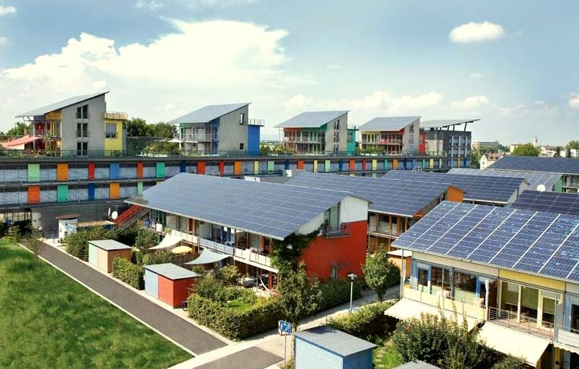
Šiame kurse nagrinėjama, kokie veiksniai daro įtaką mūsų energijos kainai, kaip veikia elektros energijos rinkos ir ką galite padaryti, kad sumažintumėte savo energijos sąskaitas.

Elektros energija gaunama iš trijų pagrindinių energijos šaltinių: iškastinio kuro (akmens anglies, gamtinių dujų ir naftos), branduolinės energijos ir atsinaujinančių energijos šaltinių (saulės, vėjo, vandens ir biomasės).

Kadangi vis mažiau naudojame iškastinį kurą elektros energijos gamybai, vis daugiau dėmesio skiriama atsinaujinančių ir švarių technologijų (pavyzdžiui, saulės, vėjo ir vandens) naudojimui. Tai sumažins mūsų poveikį aplinkai ir padės pasiekti tvarumo tikslus.

2022 m. atsinaujinančiosios energijos šaltiniai sudarė beveik 40 % Europos Sąjungos elektros energijos suvartojimo, apie 40 % energijos buvo gaunama iš iškastinio kuro šaltinių, o 20 % – iš branduolinės energijos.

Elektros energijos gamybos iš švarių technologijų didinimas siekiant sumažinti išmetamųjų teršalų kiekį yra svarbus skaitmeninės energetikos perėjimo ir Europos politikos aspektas.

Daugiau informacijos apie elektros energijos gamybą ir vartojimą galite rasti mūsų kurse „Energijos naudojimas“.

Kokie veiksniai daro įtaką elektros kainoms?

Elektros kainą lemia įvairūs veiksniai, įskaitant vartotojų paklausą, gamybos pajėgumus ir turimas technologijas, oro sąlygas, elektros perdavimo ir paskirstymo pajėgumus ir kt.

Pavyzdžiui, karas Ukrainoje lėmė dujų tiekimo iš Rusijos sumažėjimą, o tai turėjo įtakos dujų prieinamumui ir kainai, dėl to žymiai padidėjo dujomis varomos elektros energijos kaina, o kartu ir bendros elektros energijos kainos.

Elektros energijos rinka yra suskirstyta į didmeninę ir mažmeninę rinkas. Didmeninė rinka orientuota į didmeninę prekybą tarp energijos gamintojų ir įmonių, tiekiančių energiją jūsų namams, pvz., jūsų elektros energijos tiekėjo. Didmeninei rinkai tiesioginę įtaką daro pasaulinė energetikos padėtis, ji naudoja masto ekonomiją ir įvairias finansines priemones, kad maksimaliai padidintų pelną, prognozuodama mažmeninės rinkos poreikius.

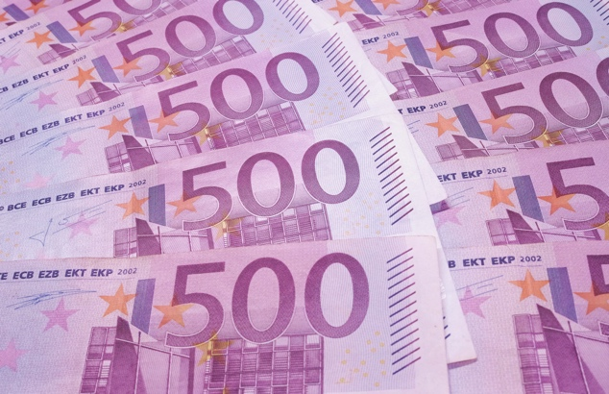
Politika siekiama apsaugoti vartotojus nuo didmeninės rinkos svyravimų.

Jūsų elektros tiekėjas ir kiti mažmenininkai yra tarpininkai tarp jūsų ir Europos didmeninės rinkos. Jūsų elektros tiekėjas užtikrina patikimą tiekimą, perkdamas elektrą iš didmeninių rinkų. Elektros mažmenininkai taip pat taiko vartotojams įvairius papildomus mokesčius, kad padengtų elektros transportavimo ir paskirstymo, matavimo ir apskaitos išlaidas.

Mokesčiai ir rinkliavos skiriasi priklausomai nuo šalies ir gali būti skiriami atsinaujinančiosios energijos, energijos vartojimo efektyvumo ar kitoms vyriausybės programoms finansuoti.

Mažmenininkai tvarko sąskaitas, renka mokėjimus ir teikia klientų aptarnavimo paslaugas.

Jie dažnai teikia ir pridėtinės vertės paslaugas, pavyzdžiui, konsultuoja energijos vartojimo efektyvumo ir kitų tvarių energijos naudojimo praktikų klausimais, taip pat atsinaujinančiosios energijos pasirinkimo galimybėmis, įskaitant konsultacijas dėl atsinaujinančiosios energijos sistemų, pavyzdžiui, stoginių saulės baterijų.

Šiandien jie taip pat skatina diegti pažangiuosius skaitiklius, kurie teikia realaus laiko duomenis, leidžiančius nustatyti dinamiškas kainas, o jų skaitmeninės platformos padeda vartotojams stebėti energijos suvartojimą ir valdyti sąskaitas. Jie remia prosumerius (namų ūkius, kurie tiek vartoja, tiek gamina energiją, pavyzdžiui, turėdami savo saulės baterijas ar vėjo turbiną), perkant perteklinę energiją, pagamintą , ir integruojant ją į tinklą. Visais šiais atžvilgiais mažmenininkai turi laikytis nacionalinių ir ES reglamentų, užtikrinančių vartotojų apsaugą ir kainų skaidrumą.

Kaip matysime kitame skyriuje, elektros tiekėjai vartotojams siūlo įvairius kainodaros planus, įskaitant fiksuotas ir kintamas kainas, siekdami pritraukti ir išlaikyti klientus.

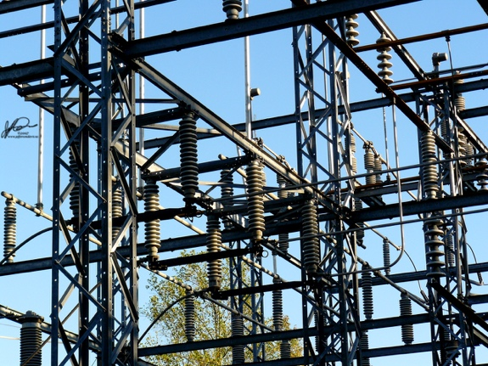
Siekiant valdyti kainų svyravimus, jūsų elektros energijos tiekėjas naudos strategijas, pavyzdžiui, išankstinį energijos pirkimą remiantis vartotojų naudojimo prognozėmis. Europos energijos rinkos leidžia klientams keisti tiekėjus ir pasirinkti tinkamiausią energijos tiekėją.

Jūsų elektros energijos sutartis

Renkantis elektros energijos sutartį reikia atsižvelgti į daugelį dalykų.

Pažvelkime iš arčiau į kai kuriuos įprastų elektros energijos sutarčių tipų privalumus ir trūkumus:

- Fiksuoto tarifo sutartys užtikrina kainų stabilumą ir padeda planuoti biudžetą. Jos taip pat apsaugo nuo rinkos svyravimų, tačiau rinkos kainoms nukritus gali padidinti išlaidas ir dažnai yra susijusios su ilgalaikiais įsipareigojimais. Šios rūšies sutartys užtikrina sąskaitų stabilumą ir nuspėjamumą, todėl yra idealios namų savininkams, pensininkams ir smulkioms įmonėms.
- Kintamų tarifų sutartys grindžiamos ilgalaikėmis (kelis mėnesius trunkančiomis) rinkos sąlygomis. Šios rūšies sutartys užtikrina lankstumą ir galimas santaupas, kai rinkos kainos yra žemos. Tačiau jos mažai apsaugo nuo kainų svyravimų, o tai gali sukelti biudžeto problemų. Jūs galite valdyti savo elektros energijos suvartojimą, pavyzdžiui, naudodami elektros energiją žemos kainos laikotarpiais. Šios rūšies sutartys gali būti tinkamos nuomininkams ar lanksčias gyvenimo sąlygas turintiems žmonėms.
- Sutartys pagal naudojimo laiką skatina taupyti energiją, nes įvairios kainos priklauso nuo paros laiko. Šios rūšies sutartys gali padėti sutaupyti išlaidų, tačiau reikalauja elgesio pokyčių (pavyzdžiui, naudoti ar įkrauti prietaisus pigesniais laikotarpiais, pvz., naktimis ar savaitgaliais) ir gali būti sudėtingos valdyti. Šios sutartys geriausiai tinka ekologiškai sąmoningiems namų ūkiams ir įmonėms, norintiems pritaikyti savo energijos suvartojimą prie pigesnių ne piko metu taikomų tarifų.
- Realaus laiko kainodaros sutartys nuolat arba dažnai keičiasi atsižvelgiant į rinkos sąlygas, pvz., elektros energijos paklausą ir pasiūlą, orą ar kitus įvykius. Kainos paprastai skelbiamos dieną prieš, valandų segmentais.

Norėdami pasirinkti jūsų poreikiams geriausiai tinkantį elektros tarifą, turėtumėte atsižvelgti į savo energijos suvartojimo įpročius, rizikos apetitą ir, jei svarstote sudaryti lanksčią sutartį, į tai, ar galėsite sau leisti ateityje staigiai padidėjusias energijos sąnaudas.

Skaitmeninimo vaidmuo elektros rinkose

Skaitmeninimas leidžia mums geriau suprasti ir valdyti savo energijos suvartojimą, kad galėtume pasinaudoti ne piko tarifais.

Skaitmeninimo pavyzdžiai:

- Skaitmeninių platformų ir palyginimo įrankių naudojimas, leidžiantis lengvai palyginti pasiūlymus, valdyti sąskaitas internetu ir gauti automatinius pranešimus.
- Dinamiškų kainų duomenų teikimas, kuris suteikia informaciją apie tai, kada energijos paklausa yra mažesnė. Ši informacija leidžia tiems, kurie yra sudarę kintamų tarifų sutartis, priimti pagrįstus sprendimus.
- Išmanieji skaitikliai, leidžiantys stebėti naudojimą realiuoju laiku.
- Skaitmeninės platformos palengvina paklausos reagavimo programas ir leidžia vartotojams, turintiems dinamiškų kainų sutartis, naudoti išmaniųjų namų integraciją, išmaniąsias technologijas ir programas realaus laiko stebėjimui ir sąnaudų optimizavimui.

Skaitmeninimas didina skaidrumą ir lankstumą, teikia informaciją, padedančią priimti geresnius sprendimus ir optimizuoti išlaidas visų tipų sutartims.

Daugiau informacijos apie pažangias technologijas, kurios gali padėti jums taupyti energiją, rasite skyriuose „Pažangūs prietaisai“ ir „Skaitmeninės energetikos technologijos“.

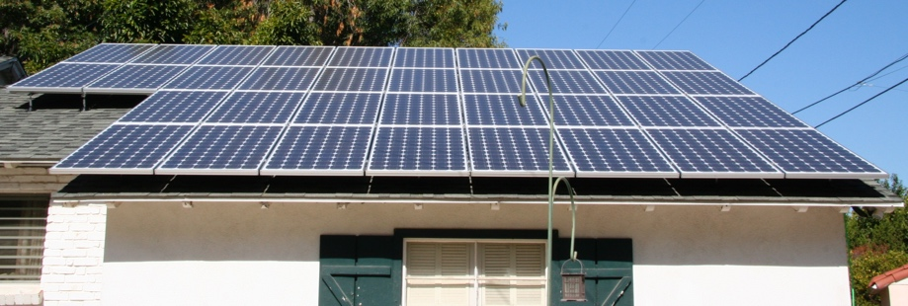
Išvada

Renkantis elektros energijos sutartį ir sprendžiant, kada ir kaip naudoti elektros energiją namuose ar darbe, reikia atsižvelgti į daugelį veiksnių.

Energijos skaitmeninimas atlieka svarbų vaidmenį padedant energijos tiekėjams ir vartotojams priimti pagrįstus sprendimus.

Skyriuje „Elektros rinkos: paklausos reagavimas“ išsamiau nagrinėjame mūsų vaidmenį elektros rinkoje ir tai, kaip skaitmeninimas sudaro sąlygas paklausos reagavimui. Nagrinėjame, kaip skaitmeninimas leidžia vartotojams ir elektros tiekėjams priimti pagrįstus sprendimus ir integruoti švarias technologijas į elektros tinklą.

Papildomi ištekliai

- Skaitykite Europos Komisijos naujienų straipsnį „Energijos vartotojų apsauga ir įgalinimas“: https://energy.ec.europa.eu/news/focus-protecting-and-empowering-energy-consumers-2024-06-18_en
- Skaitykite Jungtinės Karalystės laikraščio „The Guardian“ straipsnį „Ar Europos energetikos krizė baigėsi? Mažėjančios dujų kainos slepia platesnes problemas“ https://www.theguardian.com/business/2024/apr/04/is-europes-energy-crisis-over-falling-gas-prices-conceal-wider-problems
- Daugiau informacijos apie Europos energijos rūšių derinį rasite šiame Europos Sąjungos straipsnyje Kaip ES gaminama ir parduodama elektros energija? https://www.consilium.europa.eu/en/infographics/how-is-eu-electricity-produced-and-sold/#:~:text=In%202022%2C%2039.4%25%20of%20electricity,Coal%3A%2015.8%25

Padėkos

Elektros rinkos: kainų ir tarifų supratimas buvo sukurtas Every1 projekto ir licencijuotas CC BY-SA 4.0, jei nenurodyta kitaip.

Nuotraukų autorystė

Pagrindinis kurso vaizdas: Elektros sąskaitos su lempute ir skaičiuotuvu, USwitch.com Images, licencija CC BY 2.0.
Įvadas: Švari energija darbo vietoje Žemės dienai! naturalflow yra licencijuotas CC BY-SA 2.0.
Kokie veiksniai daro įtaką elektros kainoms?: 500 eurų, autorius Peter Linke, yra viešojo naudojimo.
Jūsų elektros energijos sutartis: elektros tinklas, autorius Jefferson Davis, licencija CC BY-ND 2.0.
Išvada: Saulės baterijos paruoštos! Mike Spasof, licencija CC BY 2.0.

